西北农林科技大学信息工程学院
数据结构实习论文

题 目： 用 Haffman 编码压缩文件

学 号 | 2020014322
姓 名 | 王泽玺
专业班级 | 软件工程2001
指导教师 | 冯妍
实践日期 | 2022年7月11日-7月22日

目 录

一、综合训练目的与要求 1
二、综合训练任务 1
三、总体设计 1
四、详细设计说明 1
五、调试与测试 1
六、实习日志 1
七、实习总结 1
八、附录：核心代码清单 1

一、综合训练目的与要求
本综合训练是计算机科学与技术、信息管理与信息系统、软件工程、电子商务专 业重要的实践性环节之一，是在学生学习完《程序设计语言(C++)》、《数据结构》课 程后进行的一次全面的综合练习。本课综合训练的目的和任务：
1. 巩固和加深学生对 C++语言、数据结构课程的基本知识的理解和掌握
2. 掌握 C++语言编程和程序调试的基本技能
3. 利用 C++语言进行基本的软件设计
4. 掌握书写程序设计说明文档的能力
5. 提高运用 C++语言、数据结构解决实际问题的能力

二、综合训练任务
(1)题目
用 Haffman 编码 压缩文件
(2)要求
准备一个文件，统计该文件中各种字符的频率，对各字符进行 Huffman 编码，将该文件翻译成 Huffman 编码文件，再将 Huffman 编码文件翻译成源文件。
(3)重难点
1.对哈夫曼树的构建
2.对英文及中文进行编解码
3.对待压缩文件最后一个字符的处理
4.压缩文件的存储格式
5.对已压缩文件进行解压

三、总体设计
本程序最终要的就是如何统计文件内容，并基于此构建哈夫曼树从而构建哈夫曼编码。本程序被设计出来用来压缩文本文件，所以无论是UTF-8编码还是GB 2313编码，中英文都是通过字节来进行存储，只是英文与中文所占用的字节长度不同。所以本程序通过统计不同字节的频次，来建立不同字节的哈夫曼树，从而得到哈夫曼编码。一个字节共有8位，所以有0~255共256种字节，编码时间基本是固定的。在C++种char型刚好存放一个字节，所以用char来存放不同的字节。
程序流程图如图1所示。程序总体分为两部分：压缩文件与解压文件。
（1）压缩文件
1.选择文件并打开文件
2.将文件内容读入并统计各字节出现频次
3.通过各字节出现频次构建哈夫曼树并得到哈夫曼编码
4.创建新文件，并将各字节的出现频次写入新文件
5.对文件内容进行译码并写入新文件
（2）解压文件
1. 选择文件并打开文件
2.将文件内容读入并统计各字节出现频次
3.读取文件头部信息
4.通过各字节出现频次构建哈夫曼树并得到哈夫曼编码
5.对源文件内容进行解码并写入新文件
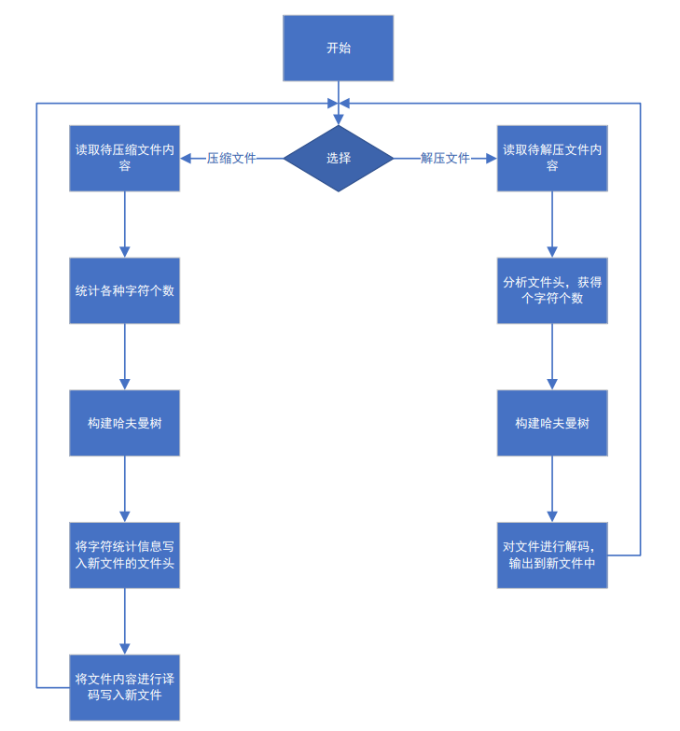
图1 程序总体设计

四、详细设计说明
(1)压缩文件
①读取文件内容
使用C++自带fseek函数将文件指针移动到文件末尾，再使用ftell函数获取文件指针偏移量即文件字节长度，最后为数组分配内存，并将文件所有内容写入数组。详细设计如图二所示
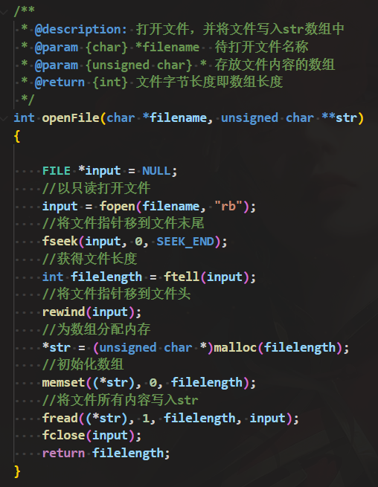
图2 读取文件内容函数
②构建哈夫曼树，生成哈夫曼编码
哈夫曼树类的定义如图3所示。哈夫曼树的构建流程图如图4所示。
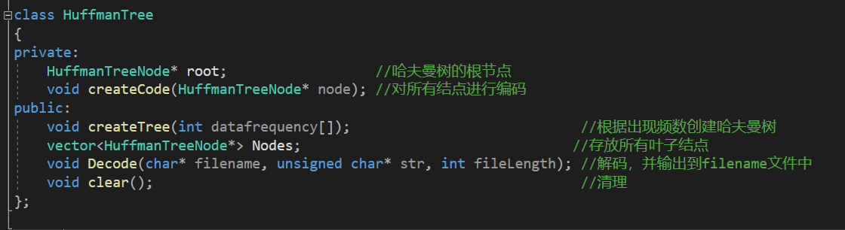
图3 哈夫曼树类定义
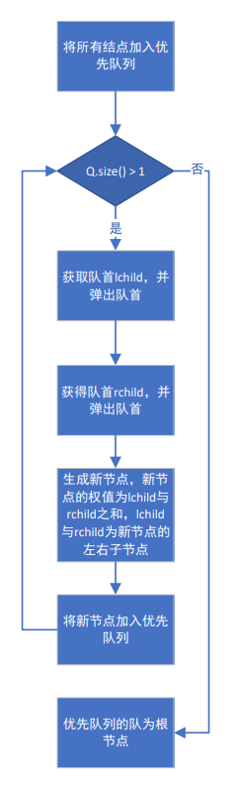
图4 哈夫曼树构建流程图

1.首先，将上一步得到的文件字节数组种各个字节进行统计。得到每个字节得到频数。
2.将每种出现的字节种类，封装成一个结构体。哈夫曼树结点的结构体如图4所示。将所有结构体加入优先队列（小顶堆实现），优先队列的定义如图5所示。
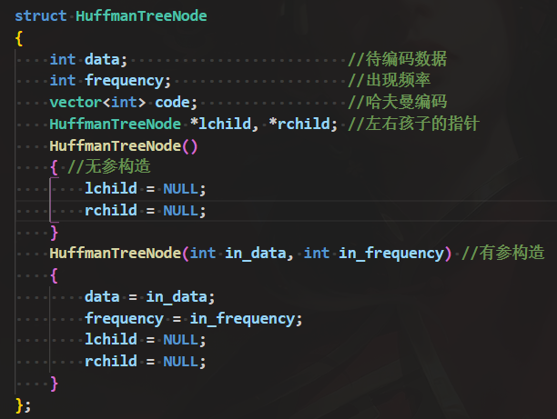
图5 哈夫曼树结点结构体
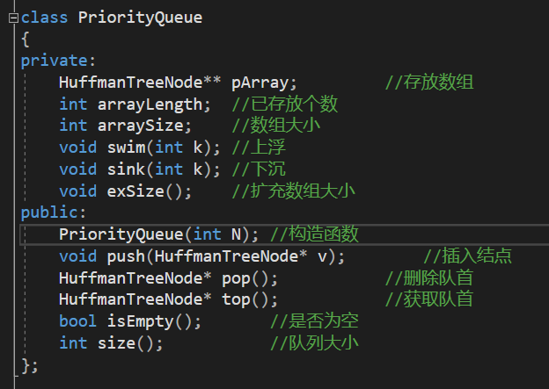
图6 优先队列的定义
3.如流程图图3所示，构建哈夫曼树。构建过程代码如图7所示
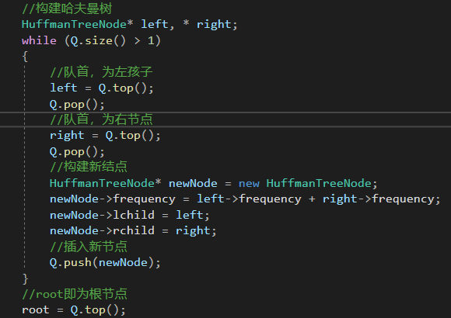
图7 构建新节点
4.使用回溯法构建哈夫曼编码。根据哈夫曼树的性质，存放信息的结点一定是叶子结点，其余结点一定包含左子树和右子树。
生成哈夫曼编码的流程图图8所示。若当前结点时叶子节点，使其code=V；若当前结点不为叶子节点，向V中加入0递归调用creatCode()函数进入左节点，V弹出最后一个数，向V加入1递归调用creatCode()函数进入右子树，V弹出最后一个数。如此一直循环，即可求出所有叶子结点的哈夫曼编码。
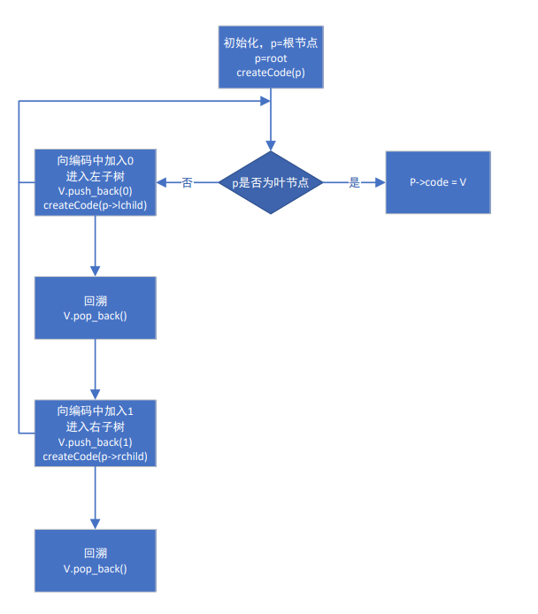
图8 获得哈夫曼编码流程图
哈夫曼编码代码如图9所示。
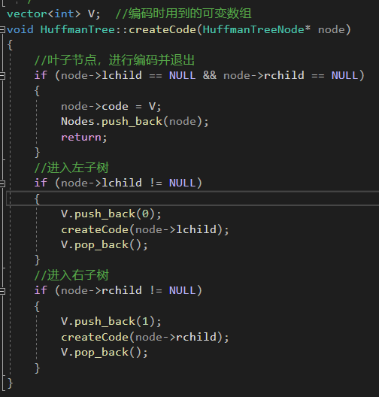
图9 哈夫曼编码
③对文件进行编码并写入新文件
1.文件头的处理。
将哈夫曼树的信息，即一共右多少个字节编码，待编码字节是什么，字节出现频次是多少写入文件，用于文件解压缩时构建哈夫曼树。
2.对文件内容进行译码
首先创建一个大小为8的int数组buf作为缓冲区；然后，遍历存放字节的数组，将每个字节的编码按位写入缓冲区中；若缓冲区满，将缓冲区中8位二进制码转换位char类型并输出到新文件中。
3.对文件最后一个字节进行处理
到最后一个字节，若缓冲区未满则将缓冲中内容直接写入文件中，再写入当前缓冲区位置，用来表示最后一个字节停止位置是哪一位。
代码如图10所示。
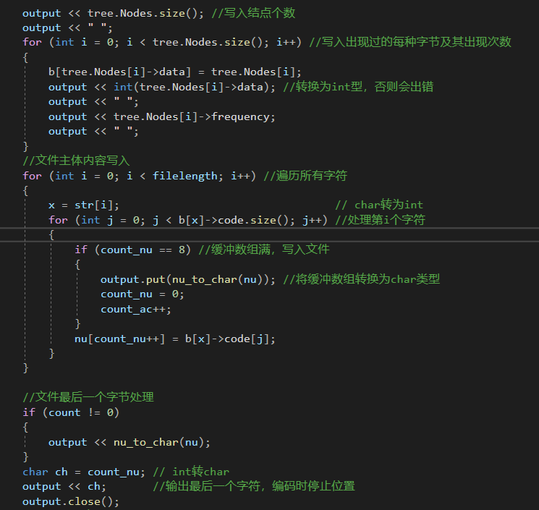
图10 对文件内容进行编码并写入文件
(2)解压文件
①读取文件内容
1.读取文件头。先将文件头部存放的信息读取出来
2.读取待解码信息。
代码如图11所示。
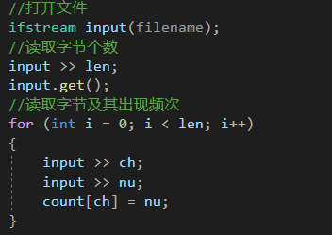
图11 读取文件内容
②构建哈夫曼树，生成哈夫曼编码
与压缩过程中构建哈夫曼树，生成哈夫曼编码相同。
③对文件进行解码并写入新文件
根据哈夫曼树的性质：所有存放信息的结点都是叶子结点，所以，只需要将压缩后的文件转换为二进制编码，让其在哈夫曼树上搜索即可获得解压后的文件。
解码流程图如图12所示，解码函数如图13所示。
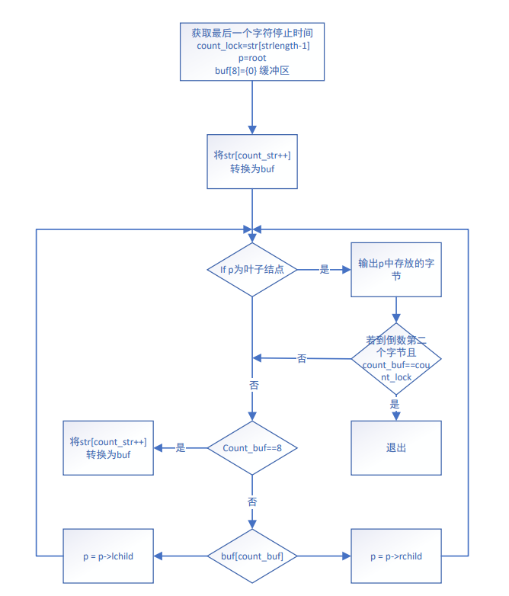
图12 解码流程图
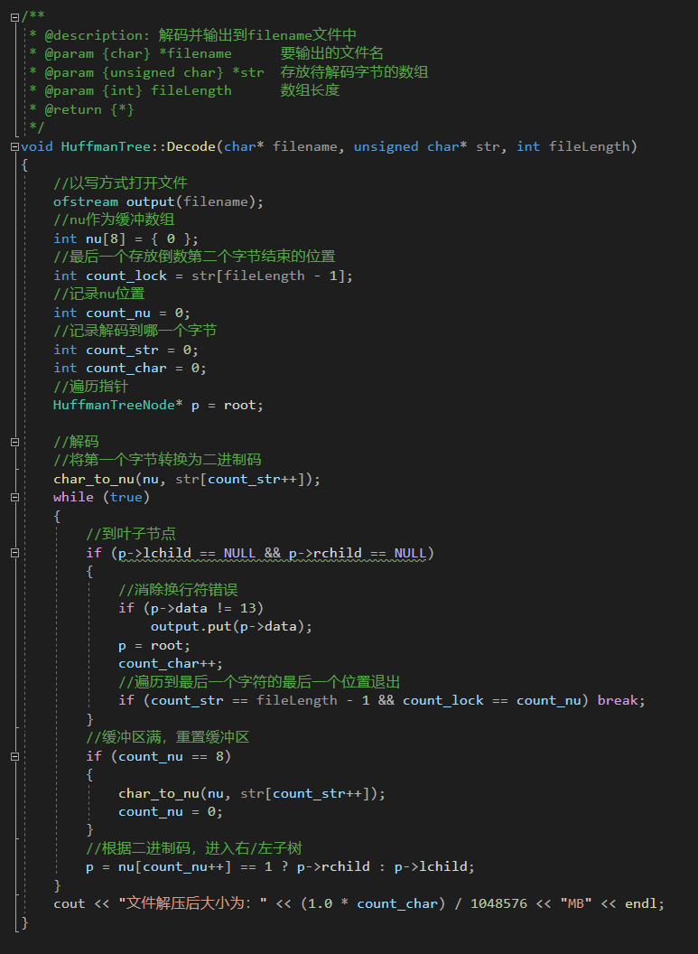
图13 解码函数

(3)程序多文件设计
根据该程序功能，将使用了7个文件，分别是：
1.function.h 用来存放其他文件都会用到函数的声明
2.function.cpp 实现function.h文件中的函数
3.HuffmanTree.h 存放HuffmanTreeNode(哈夫曼树结点)类和HuffmanTree(哈夫曼树)类定义
4.HuffmanTree.cpp 实现HuffmanTreeNode类和HuffmanTree类中函数
5.PriorityQueue.h 存放PriorityQueue(优先队列)类定义
6.PriorityQueue.cpp 实现PriorityQueue类中函数
7.CompressSotfware.cpp main函数
文件结构如图14所示。
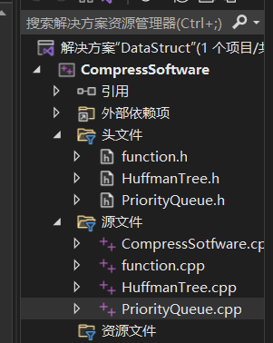
图14 文件结构

五、调试与测试
（1）程序时间复杂度
使用优先队列构建哈夫曼树时的时间复杂度如公式(1)所示。由于一个字节只有256中可能，所以n足够大时，时间只与文件大小有关。所以程序时间复杂度如公式(2)所示，其中n代表文件字节数。
（2）中英文测试
①压缩英文文本文件
使用该程序压缩《The Three Musketeers》,压缩结果如图15、16所示。
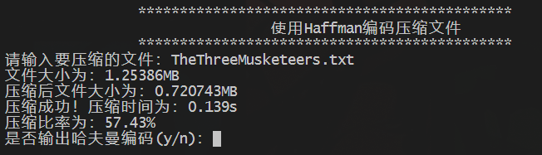
图15 英文压缩情况

图16 英文压缩结果
再对压缩文件进行解压，解压结果如图17、18所示。压缩前后文件相同。
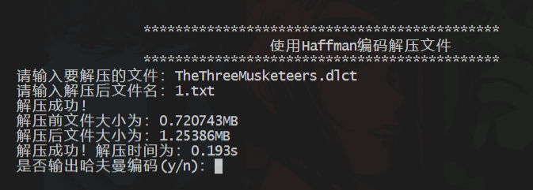
图17 英文解压情况
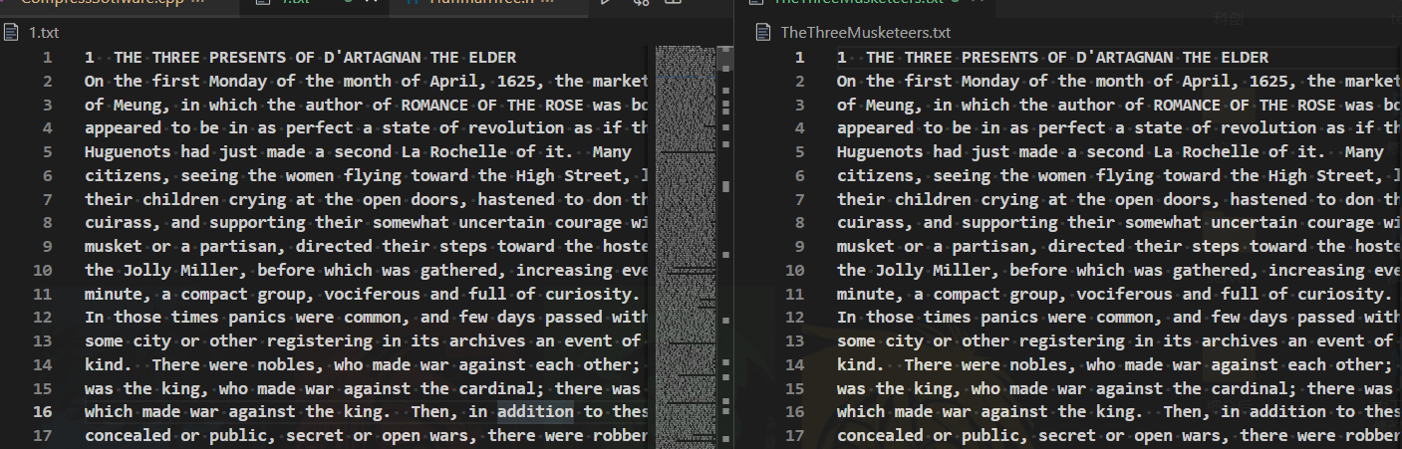
图18 英文解压结果
②压缩中文文本文件
使用该程序压缩《水浒传》,压缩结果如图19、20所示。
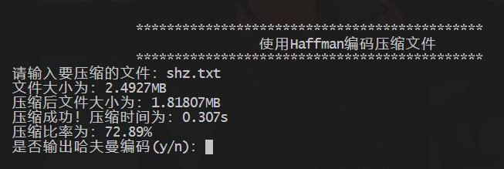
图19 中文压缩情况
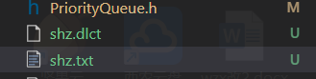
图20 中文压缩结果
再对压缩文件进行解压，解压结果如图21、22所示。压缩前后文件相同。
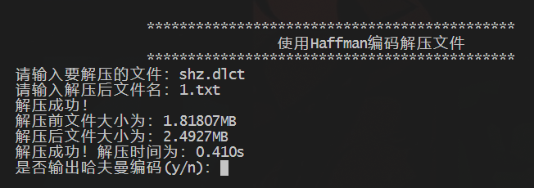
图21 中文解压情况
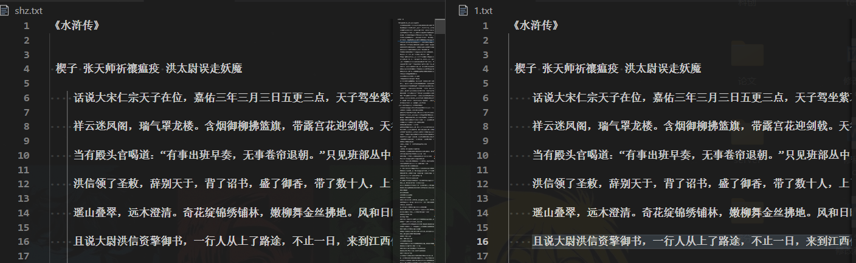
图22 中文解压结果
（3）文件大小测试
压缩不同大小文件，测试不同大小文件压缩时间与解压时间。文件均为《水浒传》，不同大小由多本《水浒传》组成。结果如表1所示。
表1 不同大小文件压缩结果表
《水浒传》个数 | 文件大小 | 文件压缩后大小 | 压缩率 | 文件压缩时间 | 文件解压时间
1本 | 2.4927MB | 1.81807MB | 72.89% | 0.298s | 0.415s
5本 | 12.4536MB | 9.08613MB | 72.89% | 1.819s | 2.112s
40本  400本 | 99.708MB  997.08MB | 72.681MB  726.799MB | 72.89%  72.89% | 12.022s  121.250s | 14.794s  145.890s

六、实习日志
7 月 11 日 进行选题并进行资料的查阅
7 月 12 日— 7 月 13 日 进行项目的总体设计和细节设计
7 月 14 日— 7 月 18 日 完成项目代买
7 月 18 日— 7 月 19 日 进行程序优化、测试
7 月 20 日— 7 月 21 日 撰写实习报告、ppt
7 月 22 日 进行实习答辩。

七、实习总结
通过这次实训，我收获了很多，提高了我自己动手做项目的潜力。本次实训，是对我的进一步锻炼，也是一种考验。这次实训锻炼了我的自学能力，同时将C++ 编程语言和数据结构课程的理论知识进一步转化为实践中的成果。
并且，通过这次实训，我进一步加深了对哈夫曼树、优先队列、C++对文件操作和文本文件编码的知识。
最后，感谢老师一直以来的帮助和指导。

八、附录：核心代码清单
（1）CompressSotfware.cpp
/*
* @Descripttion:
* @Author: DLCT
* @Date: 2022-07-11 10:27:55
* @e-mail: 18109232165@163.com
* @LastEditors: DLCT
* @LastEditTime: 2022-07-18 10:15:37
*/
#include <iostream>
#include <fstream>
#include <string>
#include <time.h>
#include <malloc.h>
#include "HuffmanTree.h"
#include "function.h"
using namespace std;

HuffmanTreeNode* b[256] = { NULL }; //用于存放不同字节对的结点指针
HuffmanTree tree; //存放哈夫曼树
char hzm[] = { "dlct" };

int openFile(char* filename, unsigned char** str); //打开文件
double compressFile(char* filname); //压缩文件
double decompressFile(char* filename); //解压文件
void changeFileName(char* filename, char* newextension); //改变文件扩展名
void outputHuffmanCode(); //输出哈夫曼编码

int main()
{
clock_t start, finish; //用于计时
double totaltime; //总共用时
char oper; //选择的操作方式
char filename[100]; //文件名称
while (1)
{
system("cls");
printf("\n\n\t\t*********************************************\t\t\n");
printf("\t\t\t\t基于Haffman编码压缩文件\n");
printf("\t\t*********************************************\t\t\n");
printf("\n\n\n\t\t\t1.压缩文件.");
printf("\n\t\t\t2.解压文件.");
printf("\n\t\t\t0.退出程序.");
printf("\n\n\t\t\t\t请选择所要操作:");
cin >> oper;
if (oper == '1') //压缩文件
{
system("cls");
printf("\n\n\t\t*********************************************\t\t\n");
printf("\t\t\t\t使用Haffman编码压缩文件\n");
printf("\t\t*********************************************\t\t\n");
while (1)
{
//输入文件名称
printf("请输入要压缩的文件：");
scanf("%s", filename);
FILE* file = NULL;
//打开文件
file = fopen(filename, "rb"); //只读方式打开文件
//打开文件失败
if (file == NULL)
cout << "error:文件打开失败！\n";
else
break;
fclose(file);
}
//记录开始时间
start = clock();
//压缩文件，并返回压缩率
double bl = compressFile(filename) * 100;
finish = clock();
//计算压缩时间
totaltime = (double)(finish - start) / CLOCKS_PER_SEC;
printf("压缩成功！压缩时间为：%.3fs\n压缩比率为：%.2f%\n", totaltime, bl);
cout << "是否输出哈夫曼编码(y/n)：";

//输出哈夫曼编码
char ch;
cin >> ch;
if (ch == 'y')
{

outputHuffmanCode();
getchar();
getchar();
}

//清理哈夫曼树，文件名称，结点数组
tree.clear();
memset(filename, 0, sizeof(filename));
for (int i = 0; i < 256; i++)
b[i] = NULL;
}
else if (oper == '2') //解压
{
system("cls");
printf("\n\n\t\t*********************************************\t\t\n");
printf("\t\t\t\t使用Haffman编码解压文件\n");
printf("\t\t*********************************************\t\t\n");
while (1)
{
//输入文件名称
printf("请输入要解压的文件：");
scanf("%s", filename);
FILE* file = NULL;
//打开文件
file = fopen(filename, "rb"); //只读方式打开文件
//打开文件失败
if (file == NULL)
cout << "error:文件打开失败！\n";
else
break;
fclose(file);
}

//记录解压开始时间
start = clock();
//解压文件，并返回中间等待的时间
totaltime = decompressFile(filename);
//记录解压结束时间
finish = clock();
printf("解压成功！解压时间为：%.3fs\n", (double)(finish - start) / CLOCKS_PER_SEC - totaltime);

//输出哈夫曼树
cout << "是否输出哈夫曼编码(y/n)：";
char ch;
cin >> ch;
if (ch == 'y')
{
outputHuffmanCode();
getchar();
getchar();
}

//清理哈夫曼树，文件名称，结点数组
tree.clear();
memset(filename, 0, sizeof(filename));
for (int i = 0; i < 256; i++)
b[i] = NULL;
}
else if (oper == '0') //退出
{
break;
}
else //输错
{
printf("\n\n\t\t\t\terror:操作码错误，请重新输入\n");
getchar();
getchar();
}
}
}

/**
* @description: 代开文件，并将文件写入str数组中
* @param {char} *filename 待打开文件名称
* @param {unsigned char} * 存放文件内容的数组
* @return {int} 文件字节长度即数组长度
*/
int openFile(char* filename, unsigned char** str)
{

FILE* input = NULL;
//以只读打开文件
input = fopen(filename, "rb");
//将文件指针移到文件末尾
fseek(input, 0, SEEK_END);
//获得文件长度
int filelength = ftell(input);
//将文件指针移到文件头
rewind(input);
//为数组分配内存
*str = (unsigned char*)malloc(filelength);
//初始化数组
memset((*str), 0, filelength);
//将文件所有内容写入str
fread((*str), 1, filelength, input);
fclose(input);
return filelength;
}

/**
* @description: 压缩文件
* @param {char} *filename 待压缩文件名称
* @return {double} 文件压缩率
*/
double compressFile(char* filename)
{
//初始化参数
unsigned char* str; //存放文件内容的数组
int filelength; //数组长度
int count[256] = { 0 }; //每种字节出现频次
int nu[8] = { 0 }; //字节缓冲数组
int count_nu = 0; //缓冲数组的所在位置
int count_ac = 0; //压缩后字节长度
int x; //字节转为int
filelength = openFile(filename, &str); //打开文件
changeFileName(filename, hzm); //修改文件后缀，并获得文件原始后缀名
cout << "文件大小为：" << (1.0 * filelength) / 1048576 << "MB" << endl;
ofstream output; //打开输出文件
output.open(filename, ios::binary);

//构建哈夫曼树，获得哈夫曼编码
for (int i = 0; i < filelength; i++) //统计每种字节频次
count[str[i]]++;
tree.createTree(count); //构建哈夫曼树，获得哈夫曼编码

output << tree.Nodes.size(); //写入结点个数
output << " ";
for (int i = 0; i < tree.Nodes.size(); i++) //写入出现过的每种字节及其出现次数
{
b[tree.Nodes[i]->data] = tree.Nodes[i];
output << int(tree.Nodes[i]->data); //转换为int型，否则会出错
output << " ";
output << tree.Nodes[i]->frequency;
output << " ";
}
//文件主体内容写入
for (int i = 0; i < filelength; i++) //遍历所有字符
{
x = str[i]; // char转为int
for (int j = 0; j < b[x]->code.size(); j++) //处理第i个字符
{
if (count_nu == 8) //缓冲数组满，写入文件
{
output.put(nu_to_char(nu)); //将缓冲数组转换为char类型
count_nu = 0;
count_ac++;
}
nu[count_nu++] = b[x]->code[j];
}
}

//文件最后一个字节处理
if (count != 0)
{
output << nu_to_char(nu);
}
char ch = count_nu; // int转char
output << ch; //输出最后一个字符，编码时停止位置
output.close();
//返回压缩率
cout << "压缩后文件大小为：" << (1.0 * count_ac) / 1048576 << "MB" << endl;
return (1.0 * count_ac) / (1.0 * filelength);
}

/**
* @description: 解压文件
* @param {char} *filename 待解压文件名称
* @return {double} 压缩率
*/
double decompressFile(char* filename)
{
int filelength;
int count[256] = { 0 };
unsigned char* str;
int len, nu;
int ch;
//打开文件
ifstream input(filename);
//读取字节个数
input >> len;
input.get();
//读取字节及其出现频次
for (int i = 0; i < len; i++)
{
input >> ch;
input >> nu;
count[ch] = nu;
}

tree.createTree(count);
for (int i = 0; i < tree.Nodes.size(); i++)
b[tree.Nodes[i]->data] = tree.Nodes[i];
filelength = openFile(filename, &str);

cout << "文件大小为：" << (1.0 * filelength) / 1048576 << "MB" << endl;

int digit = getOffset(count, len);
filelength -= digit;
str = str + digit;
char newfilename[100];
clock_t start, finish;
start = clock();
printf("请输入解压后文件名：:");
scanf("%s", newfilename);
finish = clock();
tree.Decode(newfilename, str, filelength);
return (double)(finish - start) / CLOCKS_PER_SEC;
;
}

/**
* @description:
* @return {*}
*/
void outputHuffmanCode()
{
cout << "字符ASCII码\t\t出现频次\t\t\t\t哈夫曼编码\n";
for (int i = 0; i < 256; i++)
{
if (b[i] != NULL)
{
cout << b[i]->data << "\t\t" << b[i]->frequency << "\t\t\t\t\t";
for (int j = 0; j < b[i]->code.size(); j++)
{
if (j != 0)
cout << " ";
cout << b[i]->code[j];
}
cout << endl;
}
}
}

/**
* @description: 改变文件后缀名
* @param {char} *filename
* @param {char} *newextension
* @return {char*} 文件原始后缀名
*/
void changeFileName(char* filename, char* newextension)
{
int len = strlen(filename);
char* ch = strchr(filename, '.');
if (ch != NULL)
{
for (int i = 0; i < strlen(newextension); i++)
*(ch + i + 1) = newextension[i];
}
else
{
for (int i = 0; i < strlen(newextension); i++)
filename[len + i] = newextension[i];
}
}
（2）function.h
#pragma once
/*
* @Descripttion: 存放一些与操作无关的函数
* @Author: DLCT
* @Date: 2022-07-11 17:18:40
* @e-mail: 18109232165@163.com
* @LastEditors: DLCT
* @LastEditTime: 2022-07-18 10:10:02
*/
#ifndef FUNCITON_H
#define FUNCITON_H

char nu_to_char(int* nu);
void char_to_nu(int* nu, int ch);
int getDigit(int n);
int getOffset(int* count, int nu);

#endif
（3）function.cpp
/*
* @Descripttion:
* @Author: DLCT
* @Date: 2022-07-18 10:09:50
* @e-mail: 18109232165@163.com
* @LastEditors: DLCT
* @LastEditTime: 2022-07-18 10:10:33
*/
#include "function.h"

/**
* @description: 将二进制码转换为char
* @param {int} *nu 存放二进制码的数组
* @return {char} char结果
*/
char nu_to_char(int* nu) {
char x;
x = nu[0] * 128 + nu[1] * 64 + nu[2] * 32 + nu[3] * 16 + nu[4] * 8 + nu[5] * 4 + nu[6] * 2 + nu[7] * 1;
return x;
}

/**
* @description: 将char转为二进制码
* @param {int} *nu 存放结果的数组
* @param {int} ch 待转换的字符
* @return {*}
*/
void char_to_nu(int* nu, int ch) {
for (int i = 7; i >= 0; i--) {
//判断最低位是0/1
nu[i] = ch & 1 == 1 ? 1 : 0;
//右移一位
ch >>= 1;
}
}

/**
* @description: 获取数字的位数
* @param {int} n 待统计的数字
* @return {int} n的位数
*/
int getDigit(int n) {
int sum = 0;
while (n > 0) {
sum++;
n /= 10;
}
return sum;
}

/**
* @description: 获取整个数组和数组个数的位数之和
* @param {int} *count 待处理位数
* @param {int} nu 有效数个数
* @return {int} 位数之和
*/
int getOffset(int* count, int nu) {
int sum = 0;
//统计个数的位数，+1为空格
sum += getDigit(nu) + 1;
for (int i = 0; i < 256; i++) {
if (count[i] != 0) {
//统计每个有效数的字节值和个数的位数
sum += getDigit(i) + getDigit(count[i]) + 2;
}
}
return sum;
}

（4）HuffmanTree.h
#pragma once
/*
* @Descripttion: 哈夫曼树头文件
* @Author: DLCT
* @Date: 2022-07-11 08:43:57
* @e-mail: 18109232165@163.com
* @LastEditors: DLCT
* @LastEditTime: 2022-07-18 10:18:52
*/
#ifndef HUFFMANTREE_H
#define HUFFMANTREE_H
#include <vector>
#include <fstream>
using namespace std;

struct HuffmanTreeNode
{
int data; //待编码数据
int frequency; //出现频率
vector<int> code; //哈夫曼编码
HuffmanTreeNode* lchild, * rchild; //左右孩子的指针
HuffmanTreeNode()
{ //无参构造
lchild = NULL;
rchild = NULL;
}
HuffmanTreeNode(int in_data, int in_frequency) //有参构造
{
data = in_data;
frequency = in_frequency;
lchild = NULL;
rchild = NULL;
}
};

class HuffmanTree
{
private:
HuffmanTreeNode* root; //哈夫曼树的根节点
void createCode(HuffmanTreeNode* node); //对所有结点进行编码
public:
void createTree(int datafrequency[]); //根据出现频数创建哈夫曼树
vector<HuffmanTreeNode*> Nodes; //存放所有叶子结点
void Decode(char* filename, unsigned char* str, int fileLength); //解码，并输出到filename文件中
void clear(); //清理
};

#endif
（5）HuffmanTree.cpp
/*
* @Descripttion:
* @Author: DLCT
* @Date: 2022-07-18 10:11:16
* @e-mail: 18109232165@163.com
* @LastEditors: DLCT
* @LastEditTime: 2022-07-18 10:16:33
*/
#include "HuffmanTree.h"
#include "PriorityQueue.h"
#include "function.h"
#include <iostream>
/**
* @description: 使用回溯法对所有结点进行编码
* @param {HuffmanTreeNode} *node 待编码的结点
* @return {*}
*/
vector<int> V; //编码时用到的可变数组
void HuffmanTree::createCode(HuffmanTreeNode* node)
{
//叶子节点，进行编码并退出
if (node->lchild == NULL && node->rchild == NULL)
{
node->code = V;
Nodes.push_back(node);
return;
}
//进入左子树
if (node->lchild != NULL)
{
V.push_back(0);
createCode(node->lchild);
V.pop_back();
}
//进入右子树
if (node->rchild != NULL)
{
V.push_back(1);
createCode(node->rchild);
V.pop_back();
}
}

struct cmp {
bool operator()(HuffmanTreeNode* a, HuffmanTreeNode* b) {
return a->frequency >= b->frequency;
}
};

/**
* @description: 初始化哈夫曼树
* @param {int} datafrequency 存放数据频次的数组
* @return {*}
*/
void HuffmanTree::createTree(int datafrequency[])
{
//建立优先队列
// priority_queue<HuffmanTreeNode *, vector<HuffmanTreeNode *>, cmp> Q;
PriorityQueue Q(10000);
//每个字节8位，所以0~255
for (int i = 0; i < 256; i++)
{
//出现过，插入优先队列中
if (datafrequency[i] != 0)
{
HuffmanTreeNode* newNode = new HuffmanTreeNode(i, datafrequency[i]);
Q.push(newNode);
}
}
//构建哈夫曼树
HuffmanTreeNode* left, * right;
while (Q.size() > 1)
{
//队首，为左孩子
left = Q.top();
Q.pop();
//队首，为右节点
right = Q.top();
Q.pop();
//构建新结点
HuffmanTreeNode* newNode = new HuffmanTreeNode;
newNode->frequency = left->frequency + right->frequency;
newNode->lchild = left;
newNode->rchild = right;
//插入新节点
Q.push(newNode);
}
//root即为根节点
root = Q.top();
//进行编码
createCode(root);
}

/**
* @description: 解码并输出到filename文件中
* @param {char} *filename 要输出的文件名
* @param {unsigned char} *str 存放待解码字节的数组
* @param {int} fileLength 数组长度
* @return {*}
*/
void HuffmanTree::Decode(char* filename, unsigned char* str, int fileLength)
{
//以写方式打开文件
ofstream output(filename);
//nu作为缓冲数组
int nu[8] = { 0 };
//最后一个存放倒数第二个字节结束的位置
int count_lock = str[fileLength - 1];
//记录nu位置
int count_nu = 0;
//记录解码到哪一个字节
int count_str = 0;
int count_char = 0;
//遍历指针
HuffmanTreeNode* p = root;

//解码
//将第一个字节转换为二进制码
char_to_nu(nu, str[count_str++]);
while (true)
{
//到叶子节点
if (p->lchild == NULL && p->rchild == NULL)
{
//消除换行符错误
if (p->data != 13)
output.put(p->data);
p = root;
count_char++;
//遍历到最后一个字符的最后一个位置退出
if (count_str == fileLength - 1 && count_lock == count_nu) break;
}
//缓冲区满，重置缓冲区
if (count_nu == 8)
{
char_to_nu(nu, str[count_str++]);
count_nu = 0;
}
//根据二进制码，进入右/左子树
p = nu[count_nu++] == 1 ? p->rchild : p->lchild;
}
cout << "文件解压后大小为：" << (1.0 * count_char) / 1048576 << "MB" << endl;
}

/**
* @description: 重置哈夫曼树
* @return {*}
*/
void HuffmanTree::clear()
{
Nodes.clear();
root = NULL;
}
（6）PriorityQueue.h
#pragma once
/*
* @Descripttion: 优先队列的头文件
* @Author: DLCT
* @Date: 2022-07-11 10:06:29
* @e-mail: 18109232165@163.com
* @LastEditors: DLCT
* @LastEditTime: 2022-07-18 10:09:03
*/
#ifndef PRIORITYQUEUE_H
#define PRIORITYQUEUE_H
#include <string.h>
#include "HuffmanTree.h"
using namespace std;

class PriorityQueue
{
private:
HuffmanTreeNode** pArray; //存放数组
int arrayLength; //已存放个数
int arraySize; //数组大小
void swim(int k); //上浮
void sink(int k); //下沉
void exSize(); //扩充数组大小
public:
PriorityQueue(int N); //构造函数
void push(HuffmanTreeNode* v); //插入结点
HuffmanTreeNode* pop(); //删除队首
HuffmanTreeNode* top(); //获取队首
bool isEmpty(); //是否为空
int size(); //队列大小
};

#endif
（7）PriorityQueue.cpp
/*
* @Descripttion:
* @Author: DLCT
* @Date: 2022-07-18 10:07:23
* @e-mail: 18109232165@163.com
* @LastEditors: DLCT
* @LastEditTime: 2022-07-18 10:09:10
*/
#include "PriorityQueue.h"

/**
* @description: 优先队列构造函数
* @param {int} N 初始数组长度
*/
PriorityQueue::PriorityQueue(int N)
{
pArray = new HuffmanTreeNode*[N + 1];
arraySize = N;
arrayLength = 0;
}

/**
* @description: 插入结点时上浮,构造最小堆
* @param {int} K 新结点的位置
*/

void PriorityQueue::swim(int k)
{
while (k > 1 && pArray[k]->frequency < pArray[k / 2]->frequency)
{
//交换父子位置
HuffmanTreeNode* p = pArray[k];
pArray[k] = pArray[k / 2];
pArray[k / 2] = p;
k /= 2; //数值对应id改变
}
}

/**
* @description: 删除结点时下沉
* @param {int} k 起始结点位置
*/

void PriorityQueue::sink(int k)
{
while (k * 2 <= arrayLength)
{ //循环至最后一个节点截止
int j = 2 * k;
if (j < arrayLength && (pArray[j]->frequency > pArray[j + 1]->frequency))
j++; // 这里先比较左子树和右子树的大小，将最大的那个键记录下来再和父节点比较
if (pArray[k]->frequency < pArray[j]->frequency)
break; // 和父节点比较如果父节点比最大的子节点还要大，则直接退出循环
// 如果父节点比子节点小则交换
HuffmanTreeNode* p = pArray[k];
pArray[k] = pArray[j];
pArray[j] = p;
k = j;
}
}

/**
* @description: 扩充存放结点的数组大小
*/

void PriorityQueue::exSize()
{
//扩充大小
HuffmanTreeNode** newarray = new HuffmanTreeNode*[arraySize * 2 + 1];
//拷贝原数组
memcpy(newarray, pArray, arraySize * sizeof(HuffmanTreeNode*));
//释放
delete pArray;
pArray = newarray;
arraySize *= 2;
}

/**
* @description: 插入新节点
* @param {HuffmanTreeNode*} v 新结点的值
*/

void PriorityQueue::push(HuffmanTreeNode* v)
{
//若空间过小，扩充
if (arrayLength == arraySize - 1)
exSize();
pArray[++arrayLength] = v;
//上浮
swim(arrayLength);
}

/**
* @description: 删除队首
* @return {HuffmanTreeNode*} 队首元素
*/

HuffmanTreeNode* PriorityQueue::pop()
{
HuffmanTreeNode* maxt = pArray[1];
HuffmanTreeNode* p = pArray[1];
//交换队首和队尾
pArray[1] = pArray[arrayLength];
pArray[arrayLength--] = p;
//下沉
sink(1);
return maxt;
}

/**
* @description: 获取队首元素
* @return {HuffmanTreeNode*} 队首元素
*/

HuffmanTreeNode* PriorityQueue::top()
{
return pArray[1];
}

/**
* @description: 判断优先队列是否为空
* @return {bool} 若为空返回true，不为空返回false
*/

bool PriorityQueue::isEmpty()
{
return arrayLength == 0;
}

/**
* @description: 获取优先队列的大小
* @return {int} 返回优先队列的大小
*/

int PriorityQueue::size()
{
return arrayLength;
}

